TVORBA MAPY
Nejprve musí kartograf získat informace o zemském povrchu pomocí …………….……………….. snímkování nebo ……………..…………..…. snímků. Poté převede údaje o zeměpisné poloze na souřadnice v mapě. Zvolí správnou …………….……………………. a ………….………………..…… mapy, vybere vhodné barvy a tvary znaků. Každá mapa má svůj ………..……………….…..……, …………………..….…..……… a …………..……….…….……… Legenda mapy (mapový klíč) jsou smluvené značky, díky kterým dokážeme mapu přečíst.
Zakreslí ………………………………………….…………. = města, vesnice, řeky, rybníky, silnice, železnice atd.
Zakreslí ……………………………………….……………. = výškovou členitost terénu. Zobrazuje se nejobtížněji. Pro jeho vyjádření jsou používány:
- …………………………………………..……….. - body s výškou uvedenou v metrech nad mořem (m.n.m.)
- …………………………………….……………… - linie spojující místa se stejnou nadmořskou výškou
- …………………………………………….……… - od světle zelené (nížiny) po tmavě hnědou (vysočiny)
- Barevně zakresli, jak jsou v mapách zaznamenány následující značky:
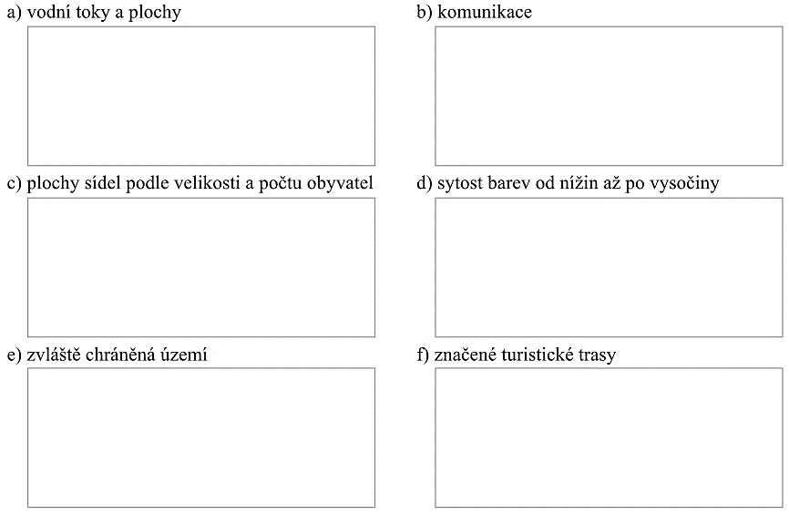
- Ke správné značce z turistické mapy přiřaď objekt, který značka znázorňuje:
